**新 书 推 荐**

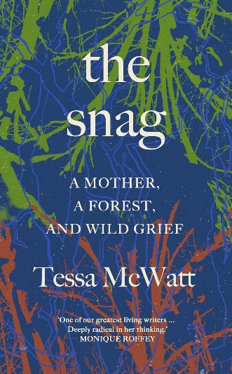**中文书名：《悲怆：母亲、森林、人的悲伤》**

**英文书名：THE SNAG: A MOTHER, A FOREST AND WILD GRIEF**

**作 者：Tessa McWatt**

**出 版 社：Penguin Random House**

**代理公司：Westwood/ANA/Conor**

**页 数：304页**

**出版时间：2025年5月**

**代理地区：中国大陆、台湾**

**审读资料：电子稿**

**类 型：传记和回忆录**

**内容简介：**

在我们的家庭、友谊、社区乃至全世界，我们每天都会听到和经历大大小小的悲伤。亲人逝去的悲伤。一种生活方式不复存在的悲伤。全球流行病、战争、气候崩溃的悲伤。

加拿大作家泰莎·麦克瓦特在她备受期待的第二本非虚构作品中讲述了个人和集体的悲伤以及气候变化。

随着母亲痴呆症的恶化，她显然无法再独立生活，泰莎思考着个人和政治的悲痛，并在树木中找到慰藉。她问道 我们如何悲伤？以及 我们可以从大自然和那些植根于大自然的人们身上学到什么，如何悲伤，如何生活？

从最新的幼苗到森林中最古老的树桩，树木生命的每一个阶段都有其意义，都有助于森林社区的繁荣发展；正是在这种隐喻中，苔莎开始找到问题的答案，即如何生活（为彼此）、如何悲伤（彻底地）以及如何死亡（带着爱和联系）。

《悲怆》是一本关于生活、舞蹈、歌唱和祈祷的重要著作，即使面对难以想象的悲伤，也能以这种方式共同成长、相互支持，就像森林中的树木一样。

**作者简介：**

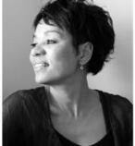**泰莎·麦克瓦特（Tessa McWatt）**获2018年埃克尔斯大英图书馆奖（Eccles British Library Award），并以*Shame on Me: An Anatomy of Race and Belonging*.这部作品获得2020年加勒比海文学 OCM 勃卡斯奖（2020 OCM Bocas Prize for Caribbean Literature）非虚构类别奖。她与迪翁·布兰德（Dionne Brand）和拉宾德拉纳特·马哈拉杰（Rabindranath Maharaj）合编了*Luminous Ink: Writers on Writing in Canada*。她的小说作品被提名众多的奖项。她现在是是东安格利亚大学（University of East Anglia）创意写作教授。现居于英国伦敦。

The Royal Society of Literature appointed Tessa McWatt as one of their new Fellows. The RSL is a charity representing the voice of literature in the UK. Congratulations to Tessa for this incredible honour.

**感谢您的阅读！**

**请将反馈信息发至：版权负责人**

**Email**：[**Rights@nurnberg.com.cn**](mailto:Rights@nurnberg.com.cn)

安德鲁·纳伯格联合国际有限公司北京代表处

北京市海淀区中关村大街甲59号中国人民大学文化大厦1705室, 邮编：100872

电话：010-82504106, 传真：010-82504200

公司网址：[http://www.nurnberg.com.cn](http://www.nurnberg.com.cn/)

书目下载：<http://www.nurnberg.com.cn/booklist_zh/list.aspx>

书讯浏览：<http://www.nurnberg.com.cn/book/book.aspx>

视频推荐：<http://www.nurnberg.com.cn/video/video.aspx>

豆瓣小站：<http://site.douban.com/110577/>

新浪微博：[安德鲁纳伯格公司的微博_微博 (weibo.com)](https://weibo.com/1877653117/profile?topnav=1&wvr=6)

微信订阅号：ANABJ2002

